商丘一高2015-2016学年第二学期期中考试
高一数学（理）试卷 命题：郭永 审题：佟俊姬
考试时间：120分钟 试卷满分：150分
本试卷分第Ⅰ卷(选择题)和第Ⅱ卷(非选择题)两部分.考生作答时，将答案答在答题卡上（答题注意事项见答题卡），在本试卷上答题无效.
第Ⅰ卷（选择题，共60分）
一、选择题:本大题共12小题，每小题5分，共60分.在每小题给出的四个选项中，只有一项是符合题目要求的.
(1) 化简的结果是（ ）
(A) (B) (C) (D)
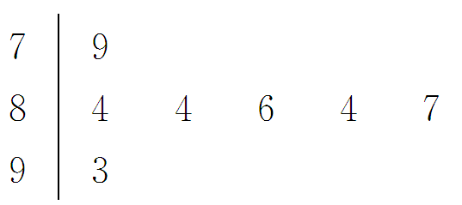
(2) 2016年4月5日，“商丘一高数学优质课大赛”在分校报告厅举行，下图是七位评委老师为高一年级王学涛老师打出的分数的茎叶图，去掉一个最高分和一个最低分后，所剩数据的平均数和方差分别为 ( )
(A)84,4.84 (B) 84,1.6
(C) 85,4 (D) 85,1.6
(3) 已知，那么角是( )
(A)第一或第二象限角 (B)第二或第三象限角 (C)第三或第四象限角 (D)第一或第四象限角
(4) 2016 年3月10号，商丘一高高三1班从甲、乙、丙等5名候选学生中选2名作为青年志愿者到商丘“阳光老年公寓”献爱心关爱老人，则甲、乙、丙中有2个被选中的概率为 ( )
(A) (B) (C) (D)
(5) 如图所示算法程序框图中，令a＝tan 315°， b＝sin 315°，c＝cos 315°，则输出结果为( )
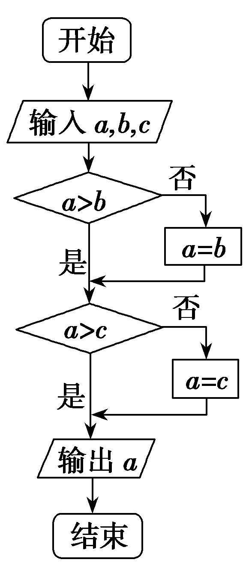
(A)1 (B)－1 (C) (D)
(6) 在一组样本数据，… （…不全相等）
的散点图中，若所有样本点（…）都在直线上，则这 组样本数据的样本相关系数为（ ）
(A) (B) (C) (D)
(7) 先后抛掷2枚质地均匀的骰子，得到的点数分别记为$x,y$，则点$(x,y)$落在直线$x=\frac{4}{3}$与$x=\frac{8}{3}$之间的概率为( )
(A) $\frac{1}{\text{36}}$ (B) $\frac{1}{6}$ (C) $\frac{2}{9}$ (D) $\frac{4}{\text{15}}$
(8)同时具有性质“①最小正周期是$π$，②图象关于直线$x=\frac{π}{3}$对称；③在$[−\frac{π}{6},\frac{π}{3}]$上是增函数”的一个函数是 ( )
(A) $y=\text{sin}(\frac{x}{2}+\frac{π}{6})$ (B) $y=\text{cos}(2x+\frac{π}{3})$ (C)$y=\text{sin}(2x−\frac{π}{6})$ (D) $y=\text{cos}(2x−\frac{π}{6})$
(9) 一组数据的平均数是4，这组数据的中位数是,对于任意实数从这组数据中任取一个，取到数字4的概率的最大值为 （ ）
(A) (B) (C) (D)
(10) 为了得到函数y＝sin(2x－)的图象，可以将函数y＝cos 2x的图象 ( )
(A) 向右平移个单位长度 (B)向右平移个单位长度
(C)向左平移个单位长度 (D)向左平移个单位长度
(11) 在区间上随机取一个数x，cos x的值介于0到之间的概率为 ( )
(A) (B) (C) (D)
(12) 定义在$R$的奇函数$f(x)=2\text{cos}(ωx+ϕ)$（其中$ω$＞0，0＜$ϕ$＜$π$），在$(0,\frac{π}{4})$上单调，则$f(x)$的周期不可能是（ ）
(A) $\frac{π}{2}$ (B) $π$ (C) $2π$ (D) $4π$
第Ⅱ卷 (非选择题，共90分)
二、填空题:本大题共4小题，每小题5分，共20分.
(13) 已知，则 .
(14) 假设你妈妈网购了一件衣服，快递员可能在早上之间把快递送到你家，你妈妈离开家去工作的时间在早上之间，则你妈妈在离开家前能得到快递的概率是____.
(15) 已知扇形的周长为10$\text{cm}$，面积为4${\text{cm}}^{2}$，圆心角为$α(0<α<2π)$，则$α$等于____.
(16) 有下列命题：
①用“除$k$取余法”将十进制数89转化为二进制数是.
②互斥事件不一定是对立事件，对立事件一定是互斥事件.
③事件A，B同时发生的概率一定比A,B中恰有一个发生的概率小.
④则事件的关系是互斥且对立.
⑤在等腰直角三角形中，直角顶点为C,在的内部，以为端点任作一条射线CM 与线段AB交于点M，则的概率是.
上述五个命题正确的是 ________（把你认为正确的命题的序号都写上）
三、解答题：本大题共6小题，共70分.解答应写出文字说明、证明过程或演算步骤.
(17) (本题满分10分)
已知$\text{cos}(\frac{5π}{\text{12}}+α)=\frac{1}{3}$，且$−π<α<−\frac{π}{2}$，求$\text{cos}(\frac{π}{\text{12}}−α)$的值.
(18) (本题满分12分)
(Ⅰ)用更相减损术求91与35的最大公约数.
(Ⅱ)已知一个5次多项式为，用秦九韶算法求这个多项式当$x=5$时的值.

(19) (本题满分12分)
已知.
(Ⅰ)化简$f(α)$；
(Ⅱ)若$α$是第三象限角，且$\text{cos}(α−\frac{3π}{2})=\frac{2\sqrt{2}}{3}$，求$f(α)$的值.

(20) (本题满分12分)

商丘市民权县某乡镇2009年至2015年农村居民家庭人均纯收入（单位：千元）的数据如下表：
年份 | 2009 | 2010 | 2011 | 2012 | 2013 | 2014 | 2015
年份代号 | 1 | 2 | 3 | 4 | 5 | 6 | 7
人均纯收入 | 2.9 | 3.3 | 3.6 | 4.4 | 4.8 | 5.2 | 5.9
（Ⅰ）求关于的线性回归方程；
（Ⅱ）利用（Ⅰ）中的回归方程，分析2009年至2015年该乡镇农村居民家庭人均纯收入的变化情况，并预测该乡镇2017年农村居民家庭人均纯收入．
附：回归直线的斜率和截距的最小二乘估计公式分别为：．

(21) (本题满分12分)
商丘市睢县不仅是美丽的“中原水城”也是在国家工商标局正式注册的“中原鞋都”，质检人员从某鞋厂企业生产的产品中抽取100件，测量这些产品的一项质量指标值，由测量结果得如下频数分布表：
质量指标值分组 | [75，85） | [85，95） | [95，105） | [105，115） | [115，125）
频数 | 6 | 26 | 38 | 22 | 8
(Ⅰ)在表格中作出这些数据的频率分布直方图；
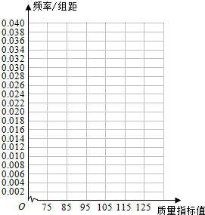
(Ⅱ)估计这种产品质量指标的平均数及方差（同一组中的数据用该组区间的中点值作代表）；
(Ⅲ)根据以上抽样调查数据，能否认为该企业生产的这种产品符合“质量指标值不低于95的产品至少要占全部产品80%”的规定？

(22) (本题满分12分)
商丘市第一高级中学高三宏志班男同学有45名，女同学有15名，老师按照分层抽样的方法组建了一个4人的课外兴趣小组．
(Ⅰ)求某同学被抽到的概率及课外兴趣小组中男、女同学的人数；
(Ⅱ)经过一个月的学习、讨论，这个兴趣小组决定选出两名同学做某项实验，方法是先从小组里选出1名同学做实验，该同学做完后，再从小组内剩下的同学中选一名同学做实验，求选出的两名同学中恰有一名女同学的概率；
(Ⅲ)试验结束后，第一次做试验的同学得到的试验数据为68,70,71,72,74，第二次做试验的同学得到的试验数据为69,70,70,72,74，请问哪位同学的实验更稳定？并说明理由．

商丘市一高2015～2016学年度第二学期期中考试
高一数学(理)参考答案
- 选择题(每小题5分，共60分)
1-4CDCA 5-8DABC 9-12 DBAA
二．填空题(每小题5分，共20分)
（13）$−\frac{1}{6}$. （14）$\frac{7}{8}$. （15）$\frac{1}{2}$. （16）① ②
三．解答题
(17)(本题满分10分)
解：$∵−π<α<−\frac{π}{2}$，
$∴−\frac{7π}{\text{12}}<\frac{5π}{\text{12}}+α<−\frac{π}{\text{12}}$.
$∵\text{cos}(\frac{5π}{\text{12}}+α)=\frac{1}{3}$，
$∴\frac{5π}{\text{12}}+α$是第四象限角.…………………………………………..5分
$$∴\text{sin}(\frac{5π}{\text{12}}+α)=−\sqrt{1−{\text{cos}}^{2}(\frac{5π}{\text{12}}+α)}=−\sqrt{1−(\frac{1}{3})^{2}}=−\frac{2\sqrt{2}}{3}\text{.}$$
$∴\text{cos}(\frac{π}{\text{12}}−α)=\text{cos}[\frac{π}{2}−(\frac{5π}{\text{12}}+α)]=\text{sin}(\frac{5π}{\text{12}}+α)=−\frac{2\sqrt{2}}{3}\text{.}$……………………………..10分
(18)(本题满分12分)
(Ⅰ)解：91-35=56
56-35=21
35-21=14
21-14=7
14-7=7
所以，91与35的最大公约数是7.…………………………………………..6分
(Ⅱ)解：根据秦九韶算法，把多项式改写成如下形式：
按照从内到外的顺序，依次计算一次多项式当$x=5$时的值：
4×5+2=22
22×5+3=113
113×5－2=563
563×5－2500=315
315×5+441=2016
所以，当$x=5$时，$f(x)$的值等于2016.…………………………………………..12分

(19)(本题满分12分)
解：(Ⅰ) $f(α)=\frac{(−\text{sin}α)(−\text{cos}α)(−\text{sin}α)\text{cos}[5π+(\frac{π}{2}−α)]}{(−\text{cos}α)\text{sin}(π−α)[−\text{sin}(π+α)]\text{sin}[4π+(\frac{π}{2}+α)]}$
$$=\frac{−{\text{sin}}^{2}α\text{cos}α[−\text{cos}(\frac{π}{2}−α)]}{(−\text{cos}α)\text{sin}α[−(−\text{sin}α)]\text{sin}(\frac{π}{2}+α)}$$
$$=\frac{{\text{sin}}^{2}α\text{cos}α\text{sin}α}{(−\text{cos}α)\text{sin}α\text{sin}α\text{cos}α}$$
$$\begin{aligned}=−\frac{\text{sin}α}{\text{cos}α} \\ =−\text{tan}α\text{.}\end{aligned}$$
…………………………………………..6分
(Ⅱ) $∵\text{cos}(α−\frac{3π}{2})=\text{cos}(\frac{3π}{2}−α)=\text{cos}[π+(\frac{π}{2}−α)]=−\text{cos}(\frac{π}{2}−α)=−\text{sin}α$，
$$∴\text{sin}α=−\frac{2\sqrt{2}}{3}\text{.}$$
又$α$为第三象限角，
$∴\text{cos}α=−\sqrt{1−{\text{sin}}^{2}α}=−\sqrt{1−\frac{8}{9}}=−\frac{1}{3}$，
$∴f(α)=−\frac{\text{sin}α}{\text{cos}α}=−\frac{−\frac{2\sqrt{2}}{3}}{−\frac{1}{3}}=−2\sqrt{2}\text{.}$ …………………………………………..12分

(20)(本题满分12分)
解：（Ⅰ）由题意，=×（1+2+3+4+5+6+7）=4，
=×（2.9+3.3+3.6+4.4+4.8+5.2+5.9）=4.3，
∴===0.5，
=﹣=4.3﹣0.5×4=2.3．
∴y关于t的线性回归方程为=0.5t+2.3；…………………………………………..6分

（Ⅱ）由（Ⅰ）知，b=0.5＞0，故2007年至2013年该地区农村居民家庭人均纯收入逐年增加，平均每年增加0.5千元．
将2015年的年份代号t=9代入=0.5t+2.3，得：
=0.5×9+2.3=6.8，
故预测该地区2017年农村居民家庭人均纯收入为6.8千元．…………………………………………..12分

(21)(本题满分12分)
解：（1）频率分布直方图如图所示：
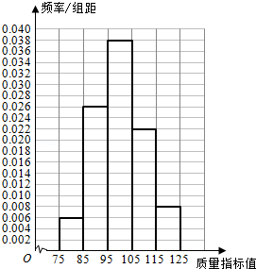
（2）质量指标的样本平均数为=80×0.06+90×0.26+100×0.38+110×0.22+120×0.08=100，
质量指标的样本的方差为S²=（﹣20）²×0.06+（﹣10）²×0.26+0×0.38+10²×0.22+20²×0.08=104，
这种产品质量指标的平均数的估计值为100，方差的估计值为104．
（3）质量指标值不低于95的产品所占比例的估计值为0.38+0.22+0.08=0.68，
由于该估计值小于0.8，故不能认为该企业生产的这种产品符合“质量指标值不低于95的产品至少要占全部产品80%”的规定．
(22)(本题满分12分)
解(Ⅰ)P＝＝＝，∴某同学被抽到的概率为.设有x名男同学，则＝，
∴x＝3，∴男、女同学的人数分别为3,1. ………………4分

(Ⅱ)把3名男同学和1名女同学记为a₁，a₂，a₃，b，则选取两名同学的基本事件有：(a₁，a₂)，(a₁，a₃)，(a₁，b)，(a₂，a₁)，(a₂，a₃)，(a₂，b)，(a₃，a₁)，(a₃，a₂)，(a₃，b)，(b，a₁)，(b，a₂)，(b，a₃)共12种，其中有一名女同学的有6种．
∴选出的两名同学中恰有一名女同学的概率为
P＝＝.………………8分
(Ⅲ)₁＝＝71，₂＝＝71，
s＝＝4，s＝＝3.2
∴第二次做实验的同学的实验更稳定．………………12分

